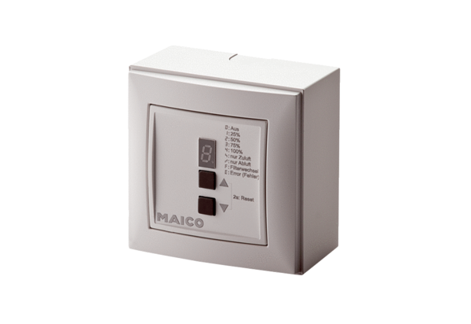Commande air ambiant RLS 4-1 APUnité de conditionnement : 1 pièceGamme: K
Numéro de référence : 0157.0847Fabricant : MAICO

